九年级化学上册
第二单元【课本化学实验】考点
课题1：空气
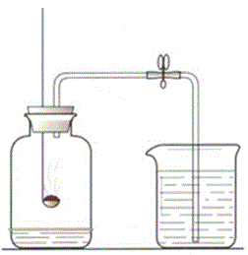
【实验1】空气中氧气含量的测定

（1）可燃物要求：足量且产物是固体：选择红磷。
（2）装置要求：气密性良好
（3）操作步骤：在集气瓶内加入少量的水，并做上记号。用弹簧夹夹紧乳胶管。点燃燃烧匙内的红磷后，并把立即伸入集气瓶内并把塞子塞紧。等燃烧结束冷却后，打开弹簧夹。
（4）现象：有大量白烟产生，广口瓶内液面上升约瓶中原空气的1/5体积
（5）结论：空气是是混合物；O2约占约占空气体积的1/5，可支持燃烧；N2约占约占空气体积的4/5，不支持燃烧，也不能燃烧，难溶于水
（6）探究：①液面上升小于1/5原因：装置漏气，红磷量不足，未冷却至室温就打开止水夹。
②能否用铁代替红磷？不能；
原因：铁不能在空气中燃烧；
能否用碳、硫代替红磷？不能；
原因：产物是气体，不能产生压强差；
③红磷熄灭后瓶内还有残余的氧气。
（7）空气的组成测定中的化学反应方程式:
4P + 5O₂ ==点燃==2P₂O₅；
课题2：氧气
1、氧气的化学性质：
支持燃烧，有助燃性。可供呼吸用，是常用的氧化剂；
【实验2】（O2可使带火星的木条的木条复燃）
（1）木炭在氧气中燃烧C + O₂==点燃==CO₂；
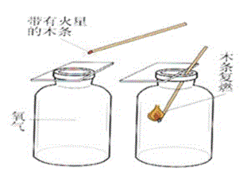
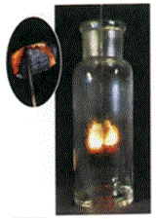

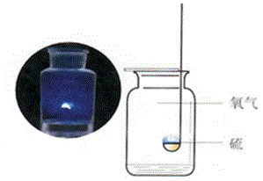
现象：发出白光，放出热，生成无色能使澄清的石灰水变浑浊的气体。
【实验3】
（2）硫燃烧，S+O₂=点燃=SO₂；
硫在空气里燃烧发出微弱的淡蓝色火焰，放出热量，产生有刺激性气味无色气体；
在氧气里燃烧发出明亮的蓝紫色火焰，放出热量，产生有刺激性气味的无色气体
（3）磷在空气中燃烧现象：发出黄光，放出热量，产生大量白烟。
【实验4】
（4）镁在空气中燃烧2Mg+O₂=点燃=2MgO；
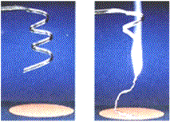

现象：发出耀眼白光，放出热量，生成白色固体。
【实验5】铁丝在氧气中燃烧
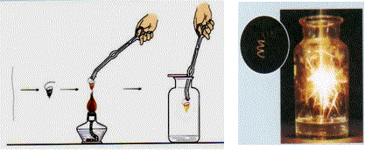

操作：把光亮的细铁丝盘成螺旋状，下端系一根火柴，点燃火柴，待火柴快燃尽时，插入充满氧气的集气瓶中。
现象：铁丝在氧气中剧烈燃烧，火星四射，放大量热，有黑色固体生成。
此实验注意事项：必须先在集气瓶里装少量水或在瓶底铺一层细砂，防止红热熔融物溅落瓶底，使瓶底炸裂。
课题3：制取氧气
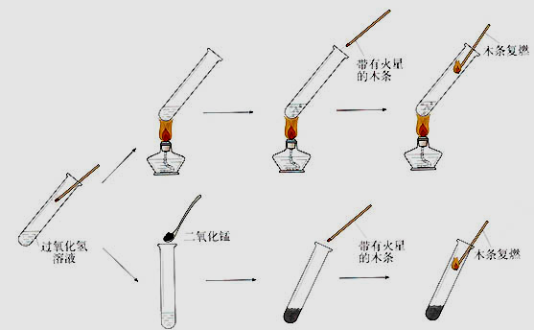
【实验6】实验目的探究MnO₂的催化作用。

现象：步骤1中木条不复燃，步骤4中木条复燃，加入MnO₂后冒大量气泡 。
解释： MnO₂使H₂O₂在常温下迅速分解，放出氧气。
【实验7】实验目的证明MnO₂在反应前后化学性质不变。
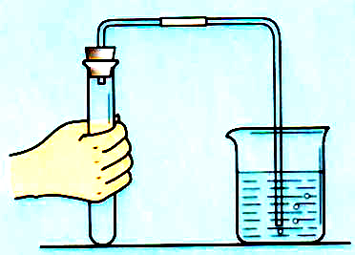

【活动与探究】实验室制取氧气
检查气密性的方法：将导管插入水中，用手握住试管 ，观察水中的导管口有没有气泡冒出
若有气泡冒出，则装置不漏气；若没有气泡冒出，则装置漏气
【实验8】木炭的燃烧
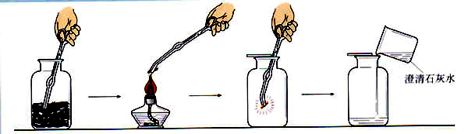

夹取木炭的仪器为坩埚钳，在酒精灯上加热到红热，由瓶口向下缓慢插入（充分利用瓶中的O₂），倒入澄清石灰水，振荡，观察到石灰水变浑浊。
结论：木炭燃烧生成CO₂。
九年级化学上册
第二单元【课本化学实验】考点
课题1：空气
【实验1】空气中氧气含量的测定

（1）可燃物要求：足量且产物是固体：选择红磷。
（2）装置要求：气密性良好
（3）操作步骤：在集气瓶内加入少量的水，并做上记号。用弹簧夹夹紧乳胶管。点燃燃烧匙内的红磷后，并把立即伸入集气瓶内并把塞子塞紧。等燃烧结束冷却后，打开弹簧夹。
（4）现象：有大量白烟产生，广口瓶内液面上升约瓶中原空气的1/5体积
（5）结论：空气是是混合物；O2约占约占空气体积的1/5，可支持燃烧；N2约占约占空气体积的4/5，不支持燃烧，也不能燃烧，难溶于水
（6）探究：①液面上升小于1/5原因：装置漏气，红磷量不足，未冷却至室温就打开止水夹。
②能否用铁代替红磷？不能；
原因：铁不能在空气中燃烧；
能否用碳、硫代替红磷？不能；
原因：产物是气体，不能产生压强差；
③红磷熄灭后瓶内还有残余的氧气。
（7）空气的组成测定中的化学反应方程式:
4P + 5O₂ ==点燃==2P₂O₅；
课题2：氧气
1、氧气的化学性质：
支持燃烧，有助燃性。可供呼吸用，是常用的氧化剂；
【实验2】（O2可使带火星的木条的木条复燃）
（1）木炭在氧气中燃烧C + O₂==点燃==CO₂；

现象：发出白光，放出热，生成无色能使澄清的石灰水变浑浊的气体。
【实验3】
（2）硫燃烧，S+O₂=点燃=SO₂；
硫在空气里燃烧发出微弱的淡蓝色火焰，放出热量，产生有刺激性气味无色气体；
在氧气里燃烧发出明亮的蓝紫色火焰，放出热量，产生有刺激性气味的无色气体
（3）磷在空气中燃烧现象：发出黄光，放出热量，产生大量白烟。
【实验4】
（4）镁在空气中燃烧2Mg+O₂=点燃=2MgO；

现象：发出耀眼白光，放出热量，生成白色固体。
【实验5】铁丝在氧气中燃烧

操作：把光亮的细铁丝盘成螺旋状，下端系一根火柴，点燃火柴，待火柴快燃尽时，插入充满氧气的集气瓶中。
现象：铁丝在氧气中剧烈燃烧，火星四射，放大量热，有黑色固体生成。
此实验注意事项：必须先在集气瓶里装少量水或在瓶底铺一层细砂，防止红热熔融物溅落瓶底，使瓶底炸裂。
课题3：制取氧气
【实验6】实验目的探究MnO₂的催化作用。

现象：步骤1中木条不复燃，步骤4中木条复燃，加入MnO₂后冒大量气泡 。
解释： MnO₂使H₂O₂在常温下迅速分解，放出氧气。
【实验7】实验目的证明MnO₂在反应前后化学性质不变。

【活动与探究】实验室制取氧气
检查气密性的方法：将导管插入水中，用手握住试管 ，观察水中的导管口有没有气泡冒出
若有气泡冒出，则装置不漏气；若没有气泡冒出，则装置漏气
【实验8】木炭的燃烧

夹取木炭的仪器为坩埚钳，在酒精灯上加热到红热，由瓶口向下缓慢插入（充分利用瓶中的O₂），倒入澄清石灰水，振荡，观察到石灰水变浑浊。
结论：木炭燃烧生成CO₂。

